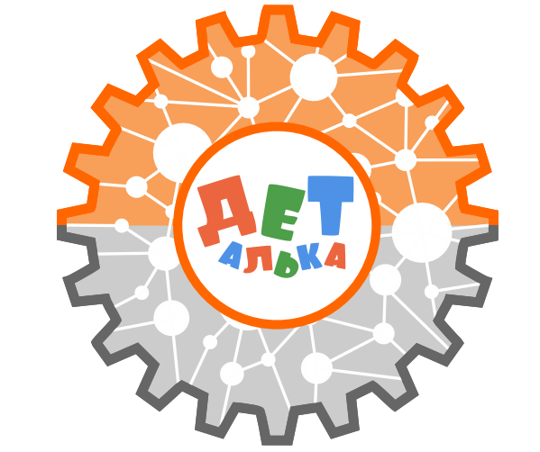

Международные
соревнования по образовательной робототехнике и нейротехнологиям
«ДЕТалька - 2019»

- ОБЩИЕ ПОЛОЖЕНИЯ
  - Настоящее положение определяет: порядок, сроки проведения, общие правила международных соревнований по образовательной робототехнике и нейротехнологиям «ДЕТалька - 2019»
  - Тематика соревнований выбрана «Цели в области устойчивого развития ООН» http://www.un.org/sustainabledevelopment/sustainable-development-goals/
  - Дата проведения соревнований с 1.05.2019г. по 2.05.2019г.
  - Соревнования будут проводиться в г. Нижний Новгород.
  - Организаторами соревнований выступают:
- ООО «Брейн Девелопмент» - разработчик и производитель первого Российского робототехнического комплекса РОБОТРЕК и цифрового образовательного комплекса по образовательным нейротехнологиям «Юный нейрофизиолог-инженер» (г.Санкт-Петербург), официальный импортер и соразработчик конструкторов по образовательной робототехнике корейского бренда HUNA-MRT;
- Государственное бюджетное учреждение дополнительного образования «Центр технического творчества и ранней профориентации – Поволжский центр аэрокосмического образования»;
- Автономная некоммерческая организация «Центр развития личности Бизнесмания» - организатор областного фестиваля для школьников и их родителей «School fest Digital»; резидент Нижегородского инновационного бизнес-инкубатора.
  - Фестиваль проводится при поддержке:
- Департамента развития промышленности социально-значимых товаров; - Министерства промышленности и торговли Российской федерации;
- Агентства стратегических инициатив по продвижению новых проектов;
- Института математики, информатики и естественных наук МГПУ (г. Москва);
- Санкт-Петербургского национального исследовательского университета информационных технологий, механики и оптики ИТМО (http://www.ifmo.ru/ru);
- Сколковского института науки и технологий «Scoltech» (https://www.skoltech.ru/);
- Отраслевого союза НейроНет http://rusneuro.net/;
- Международной ассоциации детской робототехники IYRA;
- Всероссийского детского центра «СМЕНА»;
- Ассоциации участников по развитию образовательных нейротехнологий «Нейрообразование»;
- Ассоциации 3D образования;

2. КАТЕГОРИИ СОСТЯЗАНИЙ
2.1 Соревнования по образовательной робототехнике и нейротехнологиям «ДЕТалька 2019» проводятся в семи категориях состязаний:

1.Дошкольники 5- 7 лет
Название | Возраст, лет | Условие участия | Возможность участия детей с ОВЗ
Очистка русла реки | 5-7 | 1 участник | Да
Миссия для дошкольников | 5-7 | 1 участник | Да
Робофутбол | 5-7 | 3 участника | Да
Творческий проект | 5-7 | от 2 до 5 | Да
2.Младшая категория 7-12 лет
Переработка отходов | 7-12 | 1 участник | Да (13-17лет)
Царство животных | 7-12 | 1 участник | Да
Робофутбол | 7-12 | 3 участник | Да
Творческий проект | 7-12 | от 2 до 5 | Да
3.Старшая категория 12-16 лет
Морской транспортировщик | 12-16 | 2 участника | Нет
Спасение леса | 12-16 | 1 участник | Нет
Творческий проект | 12-16 | От 2 до 5 | Да
4.Открытые категории
Национальные танцы образовательных роботов | Без ограничений | 1 участник | Да
Национальные танцы андройдных роботов | Без ограничений | 1 участник | Да
5.Нейротехнологии и компьютерное зрение
Нейро-марафон | 12-16 | 1 участник | Нет
Нейрогонки | 7-12  12-16 | 1 участник | Да
6. Компьютерное зрение
Компьютерное зрение «Сортировщик отходов» | 12-16 | 1 участник | Нет
7. Дополнительная категория
Программирование.  Движение вдоль линии. | 12-16 | 1 участник | Только дети с ОВЗ

3. ТРЕБОВАНИЕ К УЧАСТНИКУ КОМАНДЫ
3.1. Определение возрастных групп
1. Младшая возрастная (Дошкольники): дата рождения в пределах 01.05.2012 -01.05.2014
2. Средняя возрастная: дата рождения в пределах 01.05.2007 -01.05.2012
3. Старшая возрастная: дата рождения в пределах 01.05.2003 -01.05.2007
3.2. Принадлежность участника к группе определяться по его дате рождения.
3.3. Команда, состоящая из представителей одной возрастной группы, может участвовать только в состязании, рассчитанном на данную возрастную группу.
3.4. Команда, состоящая из представителей разных возрастных групп, может участвовать только в состязании, рассчитанном на возрастную группу самого старшего участника команды
3.5. При несоблюдении указанных требований к участникам команда не будет допущена к участию на соревнованиях.

4. ТРЕБОВАНИЕ К КОМАНДЕ
4.1. Состязания соревнования «ДЕТалька» предполагают работу участников в командах. Под командой понимаются группа лиц, осуществляющих подготовку к состязанию под руководством тренера
4.2. Команда состоит из 2 и более участников.
4.3. Участник может принимать участие в составе только одной команды. Например, если команда принимает участие в «Робофутболе», то ее участники не могут принимать участие в командах «Робофутбола» с другими участниками
4.4. Команда может участвовать только в одном групповом состязании.
4.5. При несоблюдении требований к команде, команда не будет допущена до участия на соревнованиях
5. ТРЕБОВАНИЕ К ТРЕНЕРУ КОМАНД
5.1. В качестве тренера команд могут выступать только лица, родившиеся не позднее 30.04.2001г. (т.е. на момент соревнований тренеру должно быть 18 лет).
5.2. Каждую команду может представлять только один тренер
5.3. Тренер может одновременно руководить более чем одной командой
5.4 Тренер может осуществлять подготовку, инструктирование и консультирование команды исключительно до начала состязаний
5.5. При несоблюдении указанных требований к тренеру команды, команда не будет допущена до участия на соревнованиях
6. ОБЩИЕ ТРЕБОВАНИЯ К ОБОРУДОВАНИЮ И МАТЕРИАЛАМ
6.1. Команда использует на состязании материалы и оборудование (роботов, комплектующие и портативные компьютеры и т.п.), привезенные с собой. Оргкомитет не предоставляет указанного оборудования на состязаниях.
6.2. В случае непредвиденной поломки или неисправности оборудования команды, оргкомитет не несет ответственность за их ремонт или замену. Командам рекомендуется предусмотреть набор запасных деталей
6.3. Ограничения на материалы и оборудования, используемые командой, описаны в правилах соответствующего состязания. Однако допустимо использовать только безопасное оборудование – не причиняющее ущерба материалам и оборудованию команд, полю и реквизиту состязания, зоне состязания и людям. Если робот каким-либо образом будет повреждать покрытие поля во время состязания, то он будет дисквалифицирован на весь период проведения состязания
6.4. Один и тот же робот не может быть использован разными командами. Команды, нарушившие данное правило, будут дисквалифицированы и должны немедленно покинуть зону состязания
6.5. Иные требования к роботам описаны в правилах соответствующего состязания или общих правилах категории состязания
6.6. Команда, которая не соблюдает требования к материалам и оборудованию, может быть не допущена к участию в соответствующем состязании
7. ОБЩИЕ УСЛОВИЯ ПРОВЕДЕНИЯ СОСТЯЗАНИЙ
7.1. Каждое состязание имеет свою собственную схему проведения, описанную в правилах соответствующего состязания или общих правилах категории состязаний
7.2. Тренеры и родители не допускаются в зону состязания для инструктирования или консультирования участников команд в течение состязания, если иное не указано в правилах соответствующего состязания
7.3. В зоне состязания разрешено находиться только участникам команд, судейской коллегии и жюри, представителям оргкомитета и лицам, допущенным оргкомитетом
7.4. На период проведения состязаний стандарт материалов, оборудования и полей, используемых для состязаний, устанавливается организационным комитетом
8. ВО ВРЕМЯ СОСТЯЗАНИЙ ЗАПРЕЩЕНО
8.1. Наносить ущерб площадке, полям, материалам и оборудованию, используемых для состязаний, а также роботам других команд
8.2. Применять опасные предметы или меры, которые могут препятствовать проведению состязаний
8.3. Применять ненормативную лексику и/или способы поведения по отношению к членам других команд, зрителям, судьям, персоналу и представителям оргкомитета
8.4. Принимать любые другие меры, которые судья может посчитать препятствием проведению состязаний или их нарушением
8.5. Участники, нарушившие какой-либо из этих пунктов, могут быть дисквалифицированы

ДОШКОЛЬНИКИ 5-7 ЛЕТ

- ОЧИСТКА РУСЛА РЕКИ
Возраст | Дошкольники 5-7 лет | 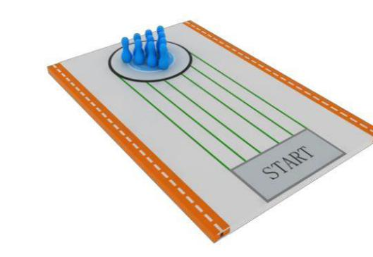
Команда | Индивидуальное выступление – 1 участник
Наборы | Только Goma и Brain A, Brain B
Цель | Программирование робота на бросок мяча с целью сбить кегли (очистить русло реки) со стартовой точки  стартовойоточ
Сборка робота | Заранее или на месте запрограммированный робот
Цель игры | Выполнить задание

Цель
Определить лучших участников, которые создадут и запрограммируют робота, способного выполнить задачу по очистке русла реки от загрязнений. Очистка будет представлять собой сбивание кегель – «Мусора», чем больше кеглей сбито, тем более качественно произведена очистка русла. Робот должен быть запрограммирован с помощью устройства считывания карты и командных карт, предоставляемых во время игры.

Размеры и вес робота
Размер робота на старте не должен превышать 35 см/35 см/35 см. Однако после начала игры робота можно увеличить до любых размеров.

Ограничения по конструкции
  - Все роботы (целиком или по частям) должны иметь плату конструктора Goma Brain
  - Участники должны пользоваться своей картой программирования. Организаторы предоставляют лишь устройство для считывания карты.
  - Нельзя пользоваться деталями других конструкторов (включая резинку, скотч, изоленту). За их использование участника немедленно дисквалифицируют.
  - Роботы не должны нарочно повредить поле или предметы на поле.
  - Нельзя использовать напряжение более 9 Вольт. Зарядные устройства (220 В) для аккумуляторных батареек строго запрещены в целях безопасности.
  - Роботы ни в коем случае не должны представлять опасности для поля и окружающих.

Правила игры
  - Робот должен всегда находиться на линии старта. Если вовремя броска робот выходит за пределы линии старта, попытка не засчитывается, и участник не получает баллы.
  - Каждому участнику предоставляется только 3 минуты
4.2.1. Когда участников вызывает судья, те должны использовать собственные карты программирования роботов в присутствии судьи до начала игры.
4.2.2. Запрограммировав, участник может запустить робота.
  - У каждого участника 3 попытки и 3 мяча для сбивания кеглей. Для 1 броска используется только 1 мяч.
  - Во время соревнования разрешено прикасаться к роботу, если робот упал при броске.
  - Количество кеглей считается и записывается.
  - За каждую сбитую кеглю (мусор) присуждается 1 балл. Максимальное количество баллов за каждую попытку – 10, таким образом за три попытки можно максимально набрать 30 баллов.
  - Баллы за три попытки суммируются, и участник с наибольшим количеством баллов становится победителем.
  - Если в первой попытке было сбито менее 10 кеглей, оставшиеся кегли необходимо сбить во второй попытке и так далее.
  - Если все 10 кеглей сбиты при первой попытке, 10 кеглей будут поставлены обратно для второй попытки и так далее.
  - Время для возвращения кеглей на место не учитывается (не входит в 3 минуты).
  - В случае одинаковых баллов в расчет берутся баллы первой попытки, и определяется победитель. Если баллы первой попытки одинаковы, в расчет берутся баллы второй попытки и т.д. (Участник с наибольшими баллами за первую попытку становится победителем)
  - В случае одинаковых баллов за каждую попытку, победитель определяется по дате рождения. (Младший участник становится победителем)
  - Образец подсчета баллов:
- Участники B, C, D, E имеют одинаковое количество баллов
- Участник Е классифицируется выше, чем участник С, так как у него выше баллы за первую попытку
- Счет за первую попытку участников В и Е одинаковый, для определения победителя учитывается балл за вторую попытку
- Участники C и D имеют одинаковую сумму баллов и одинаковые баллы за каждую попытку, учитывается их возраст. Участник С имеет рейтинг выше, так как он младше.

Возраст | Имя | 1ый | 2ой | 3ий | Общее кол-во баллов | Рейтинг
6 | A | 10 | 10 | 10 | 30 | 1
7 | B | 4 | 3 | 1 | 8 | 3
6 | C | 3 | 4 | 1 | 8 | 4
8 | D | 3 | 4 | 1 | 8 | 5
7 | E | 4 | 4 | 0 | 8 | 2

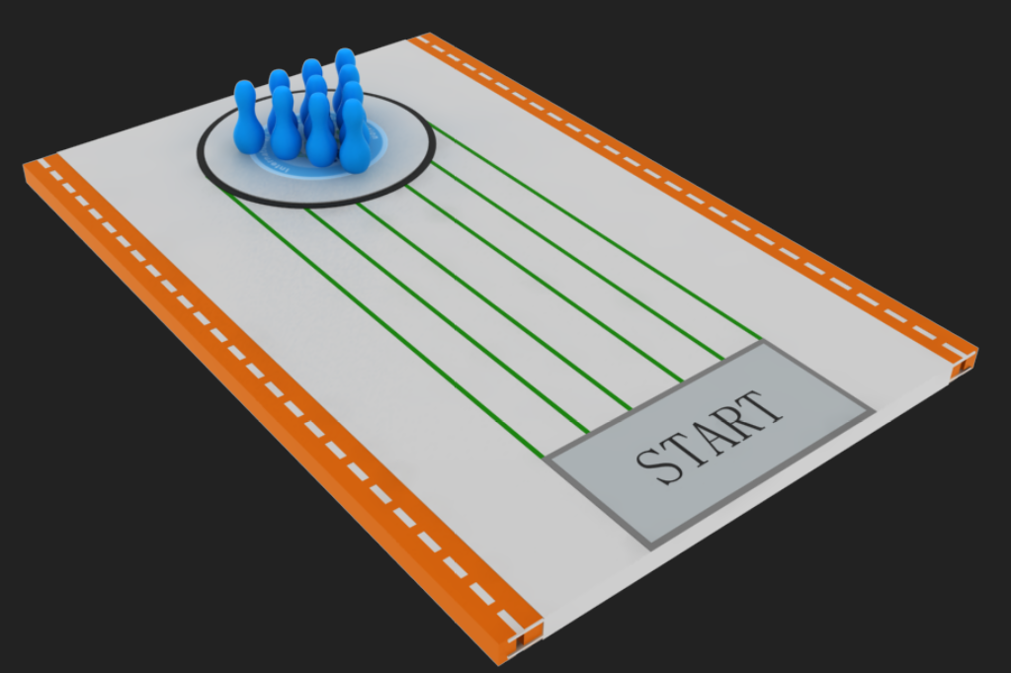
Игровое поле

- МИССИЯ ДЛЯ ДОШКОЛЬНИКОВ

Возраст | Дошкольники (5-7 лет)
Команда | Индивидуальное выступление – 1 участник
Робот | Образовательный набор робототехники
Задание | Простое арифметическое сложение и вычитание
Конструирование робота | Предварительно
Цель | Выполнить задание по арифметике и набрать максимальное количество очков в заданный промежуток времени.

Правила и положения:
Целью данного состязания является решение нескольких несложных арифметических примеров на сложение и вычитание с перемещением соответствующего куба в зону ответов. Кубик, в зону ответов будет перемещен с помощью робота, который будет управляться дистанционно.
Участникам запрещено использовать любые другие средства для выполнения расчётов (телефоны, калькуляторы, подсказки со стороны зала, участников или тренеров).
После решения, участник должен передвинуть куб с правильным ответом, и только потом взять новый пример. Участники должны постараться как можно быстрее сделать расчёт и переместить куб с ответом в зону ответов в отведённое время. Очки будут начисляться только за правильные ответы.
- Возьмите карточку с заданием из коробки ТОЛЬКО по команде судьи. ПОЛОЖИТЕ карточку слева от стартовой зоны. Решите пример и дистанционно управляя роботом передвиньте любой кубик с верным ответом в зону ответов так, чтобы кубик полностью находился там. Затем как можно быстрее верните робота в стартовую зону и опять только по команде судьи возьмите следующую карточку. Решите, как можно больше примеров, в течение 3 минут.
- За каждый правильный ответ засчитывается 1 очко и участник с максимальным количеством баллов станет победителем. Ответ принимается и проверяется только после того, как кубик окажется в зоне ответов. Роботу разрешается свободно перемещать любые кубики с ответом за пределами зоны ответов.
- Призами и сувенирами будут награждены 3 участника, набравших максимальное количество очков.
- Время игры ограничено 3 минутами.
- В случае НИЧЬЕЙ дополнительного времени не предусмотрено, победитель в данном случае определяется по возрасту (например, если одинаковое количество баллов набрали участники 6 и 7 лет, 6-летний участник станет победителем, т.к. он младше).
- Робот не должен содержать посторонних частей (канцелярских резинок, изоленты, скотча и т.п.). Нарушители будут немедленно дисквалифицированы.
- Робот не должен превышать максимально допустимых размеров: 25 см х 25 см х 25 см (размер робота будут рассмотрены перед началом конкурса).
- Во время игры участники не имеют права касаться роботов без разрешения судьи.
- При удалении робота с игровой площадки разрешается вернуть его в игру только после разрешения судьи.

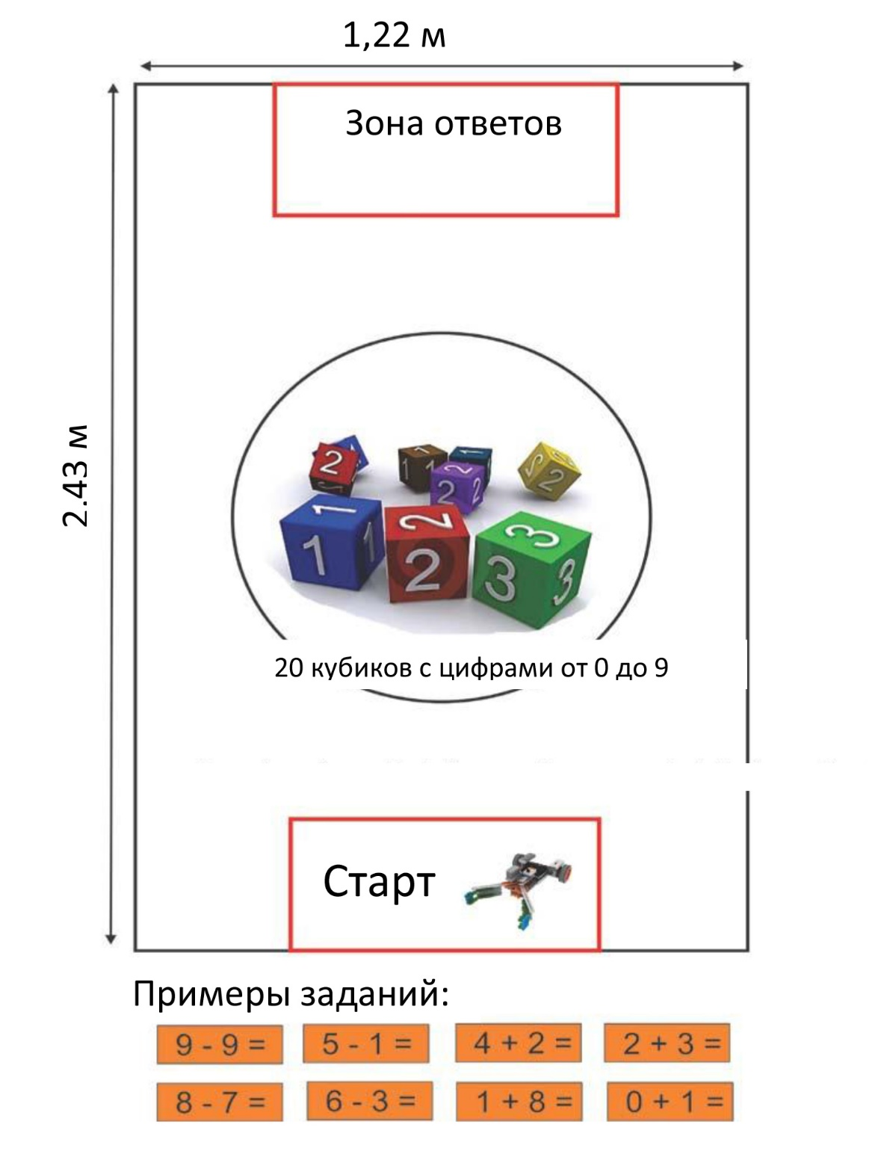
- РОБО-ФУТБОЛ
Возраст | Дошкольники 5-7 лет | 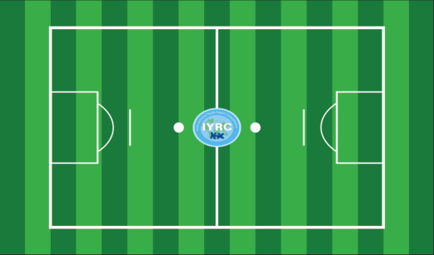
Команда | 3 на 3
Наборы | Только образовательные наборы Роботрек, HUNA-MRT (за исключением серии My Robot Time Toy (Sensing, Exciting, Story и MRT Soccer Robot (футбол) )
Миссия | Футбольный матч с помощью дистанционного управления
Сборка робота | Дистанционное управление роботом
Цель игры | Турнир

Цель
Проверить способность школьников запрограммировать робота с высокой устойчивостью и контролировать умение играть в футбол. Командная работа – ключ к успеху.

Размеры и вес робота
Размер робота на старте не должен превышать 25 см/25 см/25 см. Однако после начала игры робота можно увеличить до любых размеров.

Ограничения по конструкции и дизайну
  - Для сборки робота разрешено использовать только образовательные Роботрек, HUNA-MRT (за исключением серии My Robot Time Toy и MRT Soccer Robot). Нет ограничений в количестве используемых блоков. Разрешено использовать детали перечисленных систем.
  - Разрешено использовать максимум 2 двигателя, 2 серводвигателя и 1 материнскую плату.
  - Роботу разрешено модифицировать разрешенное изменение механических деталей (покраска / складывание), но не электронных деталей. В противном случае, игрок будет НЕМЕДЛЕННО дисквалифицирован.
  - Роботы не должны нарочно повредить поле или предметы на поле.
  - Нельзя использовать напряжение более 9 Вольт. Зарядные устройства (220 В) для аккумуляторных батареек строго запрещены в целях безопасности. Разрешается использовать ресурсный набор «ЭнерджиТрек-мини».
  - Роботы ни в коем случае не должны представлять опасности для поля и окружающих.
  - Датчики роботов должны быть защищены от любых внешних помех
  - Робот не должен быть собран замкнутой структурой, чтобы держать мяч. Судья проверит структуру робота до начала соревнований.

- Правила игры
  - Длительность матча.
    - Каждая игра длится 3 минуты. После первой половины (1,5 минуты) по указанию судьи участники меняются воротами.
  - Сборка робота: заранее собранный и запрограммированный робот
  - Запуск робота
4.3.1 Матч начинается по свистку
4.3.2 Участник, который дистанционно управляет роботом, должен находиться вдали от области игрового поля, не касаясь или не нарушая игровое поле.
4.4 Задачи соревнования
4.4.1 Все игры будут основаны на системе «нокуат». Все команды будут случайным образом распределены парами комитетом «ДЕТалька».
4.4.2 Каждая команда состоит из 3 роботов и 3 учеников, каждый из которых контролирует одного робота. Команды могут выбирать между двумя вариантами ролей: 1 защитник + 2 нападающих или 2 защитника + 1 нападающий.
Защитник:
- не может покинуть свою территорию (свою половину поля), поэтому не может войти в область противников.
- разрешено входить в собственную штрафную зону с непрерывным движением для защиты ворот, но не более 10 секунд

Нападающий:
- разрешено входить как в собственную, так и в область противника
- разрешено войти в штрафную площадь соперника, чтобы попасть в ворота, но оставаться там не более 10 секунд.

4.4.3 Во время матча участники, контролирующие своего робота, должны держаться на расстоянии от игрового поля и не трогать или повреждать поле.
4.4.4 Команда должна распределить роли до игры и предоставить эту информацию судье. Роли не могут быть изменены во время матча, но могут быть изменены между матчами.
4.4.5 Роботу не разрешается удерживать мяч более 5 секунд. В противном случае участнику выдадут желтую карточку.
4.4.6 При удалении робота из игрового поля он может повторно войти в игру только после одобрения судьи.
4.4.7. Роботы могут применять любую тактику или маневры, если это не является фолом.
4.4.8 Нападающий и защитник могут оставаться в пределах штрафной площади не более 10 секунд, иначе участник получит желтую карточку.
4.4.9 Нарушителю будет выдана жёлтая карточка. После получения 2-х желтых карточек игрок будет удален и изолирован на 1 минуту, прежде чем он сможет вновь войти на поле.
4.4.10 Дополнительное время в 1 минуту может быть дано только в случае ничьей.
4.4.11 Штрафной мяч будет помещен на определенную точку (белая точка). Робот, который делает удар, должен начать движение за белой точкой, чтобы ударить по мячу, и не может пересечь белую линию.
4.4.12 Все роботы будут собраны арбитрами до начала соревнований, нельзя совместно использовать одного и того же робота другими участниками.
4.4.13 Упавшие или сломанные детали роботов не могут быть закреплены обратно на роботов во время матча.
4.4.14. В любой момент матча по свистку судьи участники должны остановить робота.
4.4.15 Во время матча, если и защитник и нападающий входят в область соперника, даже если забивают гол, гол считается недействительным.
4.4.16 Во время матча, если робот держит мяч и находится в безвыходном положении более 5 секунд, мяч считается «вне игры». По свистку судьи все роботы должны вернуться на свою сторону и мяч будет помещен на половину поля. Игра будет возобновлена по указанию судьи.

4.5 Выбор победителя
4.5.1 По истечении 3 минут побеждает команда с наибольшим количеством голов.
4.5.2 Этап «нокаута» не дает каких-либо очков, и победитель игры должен перейти к следующему раунду.
4.5.3 Дополнительное время должно составлять 1 минуту.
4.5.4. В случае ничьей по истечении дополнительного времени, исход игры решает пенальти. Каждой команде предоставляется 3 штрафных мяча.
4.5.5 Штрафные мячи определяют матч в том случае, если обе команды по-прежнему связаны счетом. Команда, пропустившая первый пенальти, считается проигравшей.

4.6 Дисквалификация команды
- Касание робота во время матча
- Робот не соответствует ограничениям по размеру

- Игровое поле
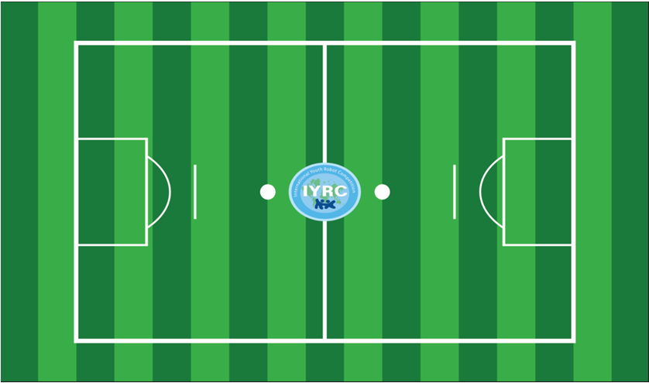

- ТВОРЧЕСКИЙ ПРОЕКТ

Цель
Предоставить школьнику платформу показать свои творческие, инновационные навыки и умение программировать. Чтобы собрать робота по предложенной теме, необходимо работать в команде. Кроме того необходимо представить и продемонстрировать свое создание так, чтобы убедить и удивить судей.

Размеры и вес робота
Размер и вес робота не ограничен.

Ограничения по дизайну
3.1 Для сборки робота можно использовать только продукцию Роботрек и HUNA-MRT. Нет ограничения по количеству блоков. Разрешено использовать детали вышеупомянутых систем.
3.2 Роботы не должны нарочно повредить поле или предметы на поле.
3.3 Можно использовать продукцию LSM (Line Core M Servo motor), нет ограничения по количеству датчиков и двигателей. Разрешено управлять роботом автономно или дистанционно.
3.4 Разрешено использовать и добавлять другие материалы, такие как камера, датчики, бумага, кольца, зажимы, палочки, бумажные стаканы, материалы, распечатанные на 3D принтере и т.д.
3.5 Зарядные устройства (220 В) для аккумуляторных батареек строго запрещены в целях безопасности.
  - Роботы ни в коем случае не должны представлять опасности для поля и окружающих.
  - Датчики роботов должны быть защищены от любых внешних помех
  - Датчики ПДУ (пульта дистанционного управления) должны быть защищены от любых внешних помех.

- Правила игры
4.1 Цель матча
4.1.1 Участники должны собрать робота заранее
4.1.2 Участникам дается 2 часа для подготовки своего робота
4.1.3 Каждой группе предоставляется 5 минут, чтобы представить своих роботов судьям на сцене.
4.1.4 Робота можно выставить в/поблизости от места проведения. Члены команды или учитель могут оставить роботов и представить их публике.
4.1.5 Участники должны иметь при себе напечатанное руководство (презентацию). О руководстве читайте в пунктах 4.3.3 и 4.3.4

4.2 Тема: Поддерживаемые цели развития ООН
Выбрано 5 тем из 17 предложенных ООН целей. Робот должен основываться только на одной области:
- Нет голода
- Хорошее здоровье и благополучие
- Чистая вода и санитария
- Приемлемая и чистая энергия
- Поддерживаемые города и сообщества
Настоятельно рекомендуем ознакомиться со значением этих тем на сайте http://www.un.org/sustainabledevelopment/sustainable-development-goals/

4.3 Требования:
- Более 3 фото робота, лица всей вашей команды и учителя вместе в одном фото.
- Руководство (файл презентации) включает в себя: 1) Имя робота, 2) Цель, 3) Представление членов команды и распределение заданий, 4) Представление проекта, 5) Спецификация и характеристика, 6) Как программировать (если необходимо), 7) Функциональность робота 8) Размещение проекта на портале "Реактор": информация по регистрации в системе (http://konkurs.reactor.su/static/reactor/profproect-instr.pdf ) и сопровождению проекта (http://konkurs.reactor.su/static/reactor/profproect2-instr.pdf ).

4.4 Выбор победителя
4.4.1 Подсчет баллов состоит из:
- Актуальность темы (10 очков), онлайн оценивание
- Творчество и уникальность (30 очков), онлайн оценивание
- Функциональность робота (30 очков), оценивается на месте
- Командная работа (10 очков), оценивается на месте
- Навык презентации (20 баллов), оценивается на месте

- Чем отличается от старшей категории
  - Правила дошкольной творческой категории те же, что и в младшей, за исключением системы дополнительных баллов
  - Дополнительные баллы присуждаются, если:
- Роботы движутся автономно (+5 баллов)
- Участники знают, как закодировать или запрограммировать код (+5 баллов)

МЛАДШАЯ КАТЕГОРИЯ 7-12 ЛЕТ

Возраст | 7-12 лет
Команда | Индивидуальное выступление – 1 участник
Наборы | Только образовательные наборы Роботрек и HUNA-MRT за исключением серии My Robot Time Toy (Sensing, Exciting, Story и MRT Soccer Robot (футбол) )
Миссия | С помощью дистанционного управления участник должен отсортировать и разместить изделия в разных категориях: алюминий, бумага, пластик
Сборка робота | Заранее
Цель игры | Выполнить задание
- ПЕРЕРАБОТКА ОТХОДОВ

Цель
Проверить способность школьников собрать и запрограммировать робота как можно скорее продвинуть изделия для переработки к месту назначения согласно их категории.

Размеры и вес робота
Размер робота на старте не должен превышать 25 см/25 см/25 см. Запрещено увеличивать размеры робота во время игры.

Ограничения по конструкции и дизайну
  - Для сборки робота разрешено использовать только образовательные наборы Роботрек и HUNA-MRT за исключением серии My Robot Time Toy (Sensing, Exciting, Story и MRT Soccer Robot (футбол)). Нет ограничений в количестве используемых блоков. Разрешено перекрестное использование деталей из выше перечисленных систем.
  - Разрешено использовать два двигателя и 1 плату во время соревнования.
  - Роботы не должны нарочно повредить поле или предметы на поле.
  - Нельзя использовать напряжение более 9 Вольт. Зарядные устройства (220 В) для аккумуляторных батареек строго запрещены в целях безопасности.
  - Роботы ни в коем случае не должны представлять опасности для поля и окружающих.
  - При необходимости нужно защитить сенсоры роботов от внешних помех.
  - Необходимо защитить датчики дистанционного управления от внешних помех.

- Правила игры

  - Длительность матча
4.1.1. На каждую игру отводится только 3 минуты.
4.1.2 В следующих случаях матч заканчивается раньше:
- Когда все изделия для переработки размещены по назначению
- В случае дисквалификации
- Если судья решает, что продолжение матча невозможно
4.2 Сборка робота: заранее
4.3 Запуск робота
4.3.1 Матч начинается по свистку.
4.3.2 Участникам разрешено запустить робота с помощью одной манипуляции переключателем
4.3.3 Управляя роботом дистанционно, участник должен находиться вдали от области игрового поля, не касаясь его и не нарушая ход игры.
4.4 Задачи соревнований
4.4.1 Как только матч начался, робот может двинуться с базы, чтобы дотолкать изделия для переработки до пункта назначения.
4.4.2 Всего три вида изделий для переработки и три категории мусорных корзин:
Пластик: 2 больших колеса и 1 Вал
Алюминий: 2 цепных колеса, 3 рамки на 15, 3 опоры на 45, 6 болтов на 8 мм, 6 болтов на 16 мм и 12 гаек
Бумага: 2 блока на 35, 2 блока на 15 и 6 рамок на 15
4.4.3 На карте 5 меток, каждая метка имеет 3 предмета для переработки разного вида. Участники должны отделить и переместить каждый предмет по назначению (в нужную категорию).
4.4.4 Отсчет времени начинается по свистку.
4.4.5 До начала соревнования все роботы будут собраны судьями, нельзя делиться роботами с другими участниками.
4.4.6 Упавшие или сломанные детали роботов не могут быть закреплены обратно на роботов во время матча.
4.4.7 Время остановится, когда все изделия будут убраны и робот вернется на базу.

4.5 Выбор победителя
Победителем становится участник с наибольшим количеством баллов и
вернувшийся на базу. Если участники набрали одинаковое количество баллов, победителем становится тот, который завершил задание за самое короткое время.
4.6 Баллы, штрафы и дисквалификация
4.6.1 Баллы
За каждый предмет, правильно перемещенный в мусорную корзину, начисляется 5 баллов.
4.6.2 Штрафы
- Если предмет был перемещен неверно, вычитается 5 баллов за каждый предмет.
- Если предмет не полностью находится в корзине, баллы не начисляются.
4.6.3 Дисквалификация
- Касание робота во время матча
- Безвыходное положение более 10 секунд
- Робот не соответствует ограничениям по размеру
Пример подсчета очков
Имя | Пластик | Бумага | Алюми-  ний | Штрафы | Общее кол-во  баллов | Время (сек) | Рейтинг
A | 25 | 20 | 20 | 5 | 60 | 150 | 2
B | 20 | 25 | 15 | 0 | 60 | 156 | 3
C | 25 | 25 | 25 | 0 | 75 | 160 | 1

Игровое поле

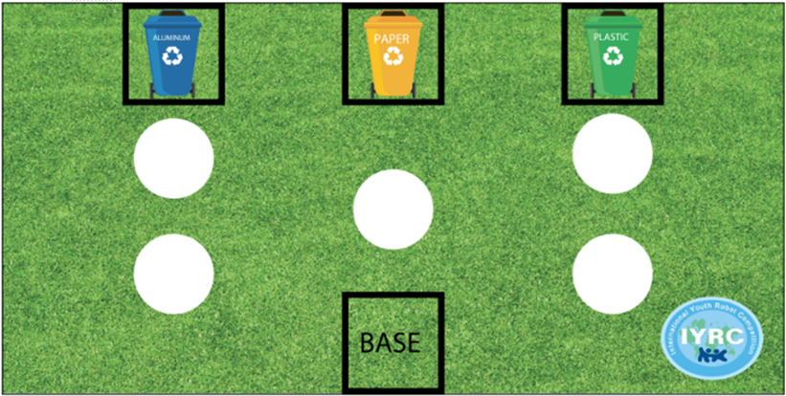

Игровое поле обнесено стеной высотой 8 см.
3 вида изделий на каждой белой метке будут с наклейкой (бумага, пластик, алюминий)
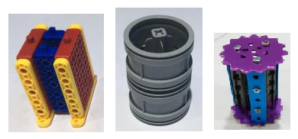
Бумага Пластик Алюминий

Всего три вида изделий для переработки и три категории мусорных корзин:
Пластик: 2 больших колеса и 1 вал
Алюминий: 2 цепных колеса, 3 рамки на 15, 3 опоры на 45, 6 болтов на 8 мм, 6 болтов на 16 мм и 12 гаек
Бумага: 2 блока на 35, 2 блока на 15 и 6 рамок на 15
ВЫСОТА БОРТА 8 СМ

Возраст | 7-12 | 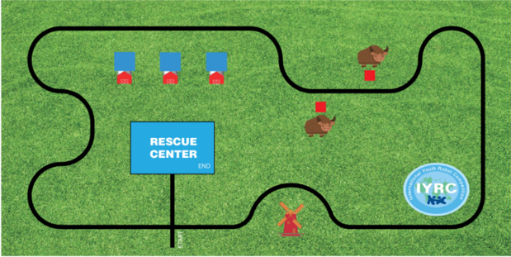
Команда | Индивидуальное выступление – 1 участник
Наборы | Только образовательные наборы Роботрек и HUNA-MRT за исключением серии My Robot Time Toy (Sensing, Exciting, Story и MRT Soccer Robot (футбол) )
Миссия | Программирование робота на движение по линии и приведение в действие IR сенсоров, робот должен вернуть все фигуры в спасательный центр и остановиться там
Сборка робота | Заранее
Цель игры | Выполнить задание и набрать максимальное количество очков
- ЦАРСТВО ЖИВОТНЫХ

Цель
Проверить способность школьников запрограммировать робота помочь человеку выполнить задание в повседневном хозяйстве. Задание должно выполняться по порядку.

Размеры и вес робота
Размер робота на старте не должен превышать 20 см/20 см/20 см. Запрещено увеличивать размеры робота во время игры.

Ограничения по дизайну
  - Для сборки робота разрешено использовать только образовательные наборы Роботрек и HUNA-MRT за исключением серии My Robot Time Toy (Sensing, Exciting, Story и MRT Soccer Robot (футбол)). Нет ограничений в количестве используемых блоков.
  - Разрешено использовать максимум 4 двигателя, 5 инфракрасных датчиков, 2 серводвигателя, 1 датчик движения и 1 материнскую плату.
  - Роботы не должны нарочно повредить поле или предметы на поле.
  - Нельзя использовать напряжение более 9 Вольт. Зарядные устройства (220 В) для аккумуляторных батареек строго запрещены в целях безопасности.
  - Роботы ни в коем случае не должны представлять опасности для поля и окружающих.

- Правила игры
  - Длительность матча
4.1.1 Каждая игра длится только 3 минуты. Разрешено совершать 2 попытки, зачтется попытка с наибольшим количеством баллов.
4.1.2 Матч заканчивается раньше в следующих случаях:
- в случае дисквалификации
- если судья решит, что продолжение матча невозможно
- завершение задания
  - Сборка робота: заранее собранный и запрограммированный робот

  - Запуск робота
4.3.1 Робот должен находиться за линией старта (расстояние от линии старта до датчиков робота не должно превышать 5 см) лицом на восток (положение на карте R&R). Отсчет времени начинается, когда датчики робота пересекают линию старта.
    - Матч начинается по свистку.
    - Участникам разрешено запустить робота одним нажатием переключателя.
  - Задачи соревнования
4.4.1 Как только матч начался, робот должен начать выполнять задание.
4.4.2 Задание 1: убедиться, что датчик загорается (это означает кормление животных), проходя каждый сарай (конюшню, коровник, овечий сарай)
4.4.3 Задание 2: привезти раненых животных в спасательный центр
4.4.4 Задание 3: включить электрогенератор, пройдя через полукруг
4.4.5 Задание 4: убедиться, что все раненые животные перевезены в спасательный центр
4.4.6 Задание 5: остановить робота в спасательном центре. Все детали робота должны находиться внутри спасательного центра.
4.5 Выбор победителя
Победителем становится участник с наибольшим количеством баллов. Если участники набрали одинаковое количество баллов, победителем становится тот, который завершил задание за самое короткое время.

  - Баллы, штрафы и дисквалификация
4.6.1 Баллы
- Если робот успешно приводит в действие датчики в сарае от красного до зеленого (учитывается корм, доставляемый животному), за каждый сарай начисляется 10 баллов. Если датчик не загорается зеленым, очки не присуждаются.
- Собрать всех раненых животных на обочине дороги. Всего 2 раненых животных, за каждое 5 баллов при успешной перевозке из аварийной зоны.
- Включить генератор, раскрутив длинную палку в полукруге. Робот должен двигаться по линии к следующей контрольной точке, тогда присуждается 20 очков.
- За каждое успешно привезенное животное в спасательный центр начисляется 10 баллов.
- Если какая-либо часть животного выходит за пределы спасательного центра, очки не присуждаются.
- За остановку робота в спасательном центре дается 20 баллов.
4.6.2 Дисквалификация
- Касание робота или предмета на поле во время игры.
- Безвыходное положение более 10 секунд
- Робот не соответствует ограничениям по размеру
- Робот находится не на линии более 10 секунд

Имя | Зад-е 1 | Зад-е 2 | Зад-е 3 | Зад-е 4 | Зад-е 5 | Общее кол-во  баллов | Время (сек) | Рейтинг
1 | 30 | 10 | 20 | 20 | 20 | 100 | 130s | 1
2 | 30 | 10 | 20 | 20 | 20 | 100 | 150s | 2
3 | 30 | 10 | 20 | 20 | 0 | 80 | 98s | 3

- Игровое поле

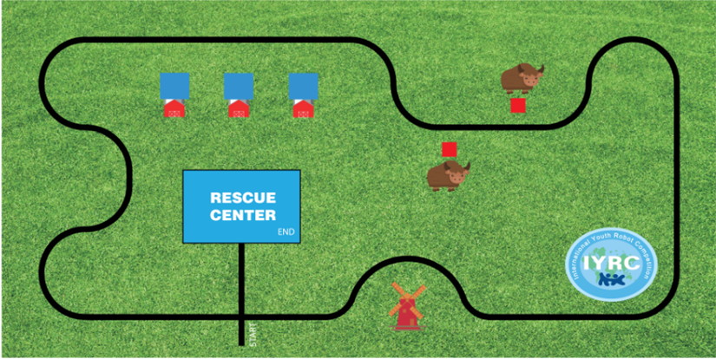

Раненое животное | Как показано на картинке, оно собрано с помощью 4 блоков  размером 5*5
Сарай | H- Конюшня:  Д : 10см, В : 15см , Ш:7см  C- Коровник:  Д : 10cм, В : 15cм , Ш:7cм  S- Сарай для овец:  Д : 10cм, В : 15cм, Ш:7cм  Высота инфракрасного датчика от поверхности: 5.5 cм
Переключатель | Переключатель  Д: 20cм, В: 7cм,  Куб:  Д : 7cм, В : 5cм , Ш:7cм

- РОБО-ФУТБОЛ
Возраст | 7-12 лет
Команда | 3 на 3
Наборы | Только образовательные Роботрек и HUNA-MRT (за исключением серии My Robot Time Toy (Sensing, Exciting, Story и MRT Soccer Robot (футбол)).
Миссия | Футбольный матч с помощью дистанционного управления
Сборка робота | Дистанционное управление роботом
Цель игры | Турнир

Цель
Проверить способность школьников запрограммировать робота с высокой устойчивостью и контролировать умение играть в футбол. Командная работа – ключ к успеху.

Размеры и вес робота
Размер робота на старте не должен превышать 25 см/25 см/25 см. Однако после начала игры робота можно увеличить до любых размеров.

Ограничения по конструкции и дизайну
  - Для сборки робота разрешено использовать только образовательные наборы Роботрек и HUNA-MRT (за исключением серии My Robot Time Toy (Sensing, Exciting, Story и MRT Soccer Robot (футбол)). Нет ограничений в количестве используемых блоков. Разрешено использовать детали перечисленных систем.
  - Разрешено использовать максимум 2 двигателя, 2 серводвигателя и 1 материнскую плату.
  - Роботу разрешено модифицировать разрешенное изменение механических деталей (покраска / складывание), но не электронных деталей. В противном случае, игрок будет НЕМЕДЛЕННО дисквалифицирован.
  - Роботы не должны нарочно повредить поле или предметы на поле.
  - Нельзя использовать напряжение более 9 Вольт. Зарядные устройства (220 В) для аккумуляторных батареек строго запрещены в целях безопасности.
  - Роботы ни в коем случае не должны представлять опасности для поля и окружающих.
  - Датчики роботов должны быть защищены от любых внешних помех
  - Робот не должен быть собран замкнутой структурой, чтобы держать мяч. Судья проверит структуру робота до начала соревнований.

- Правила игры
  - Длительность матча
Каждая игра длится 3 минуты. После первой половины (1,5 минуты) по указанию судьи участники меняются воротами.
  - Сборка робота: заранее собранный и запрограммированный робот
  - Запуск робота
4.3.1 Матч начинается по свистку

4.3.2 Участник, который дистанционно управляет роботом, должен находиться вдали от области игрового поля, не касаясь или не нарушая игровое поле.
4.4 Задачи соревнования
4.4.1 Все игры будут основаны на системе «нокуат». Все команды будут случайным образом распределены парами оргкомитетом «ДЕТалька».
4.4.2 Каждая команда состоит из 3 роботов и 3 учеников, каждый из которых контролирует одного робота. Команды могут выбирать между двумя вариантами ролей: 1 защитник + 2 нападающих или 2 защитника + 1 нападающий.
Защитник:
- не может покинуть свою территорию (свою половину поля), поэтому не может войти в область противников.
- разрешено входить в собственную штрафную зону с непрерывным движением для защиты ворот, но не более 10 секунд

Нападающий:
- разрешено входить как в собственную, так и в область противника
- разрешено войти в штрафную площадь соперника, чтобы попасть в ворота, но оставаться там не более 10 секунд.
4.4.3 Во время матча участники, контролирующие своего робота, должны держаться на расстоянии от игрового поля и не трогать или повреждать поле.
4.4.4 Команда должна распределить роли до игры и предоставить эту информацию судье. Роли не могут быть изменены во время матча, но могут быть изменены между матчами.
4.4.5 Роботу не разрешается удерживать мяч более 5 секунд. В противном случае участнику выдадут желтую карточку.
4.4.6 При удалении робота из игрового поля он может повторно войти в игру только после одобрения судьи.
4.4.7. Роботы могут применять любую тактику или маневры, если это не является фолом.
4.4.8 Нападающий и защитник могут оставаться в пределах штрафной площади не более 10 секунд, иначе участник получит желтую карточку.
4.4.9 Нарушителю будет выдана жёлтая карточка. После получения 2-х желтых карточек игрок будет удален и изолирован на 1 минуту, прежде чем он сможет вновь войти на поле.
4.4.10 Дополнительное время в 1 минуту может быть дано только в случае ничьей.
4.4.11 Штрафной мяч будет помещен на определенную точку (белая точка). Робот, который делает удар, должен начать движение за белой точкой, чтобы ударить по мячу, и не может пересечь белую линию.
4.4.12 Все роботы будут собраны арбитрами до начала соревнований, нельзя совместно использовать одного и того же робота другими участниками.
4.4.13 Упавшие или сломанные детали роботов не могут быть закреплены обратно на роботов во время матча.
4.4.14. В любой момент матча по свистку судьи участники должны остановить робота.
4.4.15 Во время матча, если и защитник и нападающий входят в область соперника, даже если забивают гол, гол считается недействительным.
4.4.16 Во время матча, если робот держит мяч и находится в безвыходном положении более 5 секунд, мяч считается «вне игры». По свистку судьи все роботы должны вернуться на свою сторону и мяч будет помещен на половину поля. Игра будет возобновлена по указанию судьи.

4.5 Выбор победителя
4.5.1 По истечении 3 минут побеждает команда с наибольшим количеством голов.
4.5.2 Этап «нокаута» не дает каких-либо очков, и победитель игры должен перейти к следующему раунду.
4.5.3 Дополнительное время должно составлять 1 минуту.
4.5.4. В случае ничьей по истечении дополнительного времени, исход игры решает пенальти. Каждой команде предоставляется 3 штрафных мяча.
4.5.5 Штрафные мячи определяют матч в том случае, если обе команды по-прежнему связаны счетом. Команда, пропустившая первый пенальти, считается проигравшей.

4.6 Дисквалификация команды
- Касание робота во время матча
- Робот не соответствует ограничениям по размеру

- Игровое поле

Возраст | 7-12 лет
Команда | 2-5 школьников и 1 учитель
Наборы | Все образовательные наборы Роботрек и HUNA-MRT, разрешается использование материалов 3D печати.
Миссия | Создать робота на заданную тему
Сборка робота | Заранее
Цель игры | Презентация и оценивание
- ТВОРЧЕСКИЙ ПРОЕКТ

Цель
Предоставить школьнику платформу показать свои творческие, инновационные навыки и умение программировать. Чтобы собрать робота по предложенной теме, необходимо работать в команде. Кроме того необходимо представить и продемонстрировать свое создание так, чтобы убедить и удивить судей.

Размеры и вес робота
Размер и вес робота не ограничен.

Ограничения по дизайну
3.1 Для сборки робота можно использовать только продукцию Роботрек и HUNA-MRT. Нет ограничения по количеству блоков. Разрешено использовать детали вышеупомянутых систем.
3.2 Роботы не должны нарочно повредить поле или предметы на поле.
3.3 Можно использовать продукцию LSM (Line Core M Servo motor) нет ограничения по количеству датчиков и двигателей. Разрешено управлять роботом автономно или дистанционно.
3.4 Разрешено использовать и добавлять другие материалы, такие как камера, датчики, бумага, кольца, зажимы, палочки, бумажные стаканы, материалы, распечатанные на 3D принтере и т.д.
3.5 Зарядные устройства (220 В) для аккумуляторных батареек строго запрещены в целях безопасности.
  - Роботы ни в коем случае не должны представлять опасности для поля и окружающих.
  - Датчики роботов должны быть защищены от любых внешних помех
  - Датчики ПДУ (пульта дистанционного управления) должны быть защищены от любых внешних помех.

- Правила игры
4.1 Цель матча
4.1.1 Участники должны собрать робота заранее
4.1.2 Участникам дается 2 часа для подготовки своего робота
4.1.3 Каждой группе предоставляется 5 минут, чтобы представить своих роботов судьям на сцене
4.1.4 Робота можно выставить в/поблизости от места проведения. Члены команды или учитель могут оставить роботов и представить их публике.
4.1.5 Участники должны иметь при себе напечатанное руководство (презентацию). О руководстве читайте в пунктах 4.3.3 и 4.3.4
4.2 Тема: Поддерживаемые цели развития ООН
Выбрано 5 тем из 17 предложенных ООН целей. Робот должен основываться только на одной области:
- Нет голода
- Хорошее здоровье и благополучие
- Чистая вода и санитария
- Приемлемая и чистая энергия
- Поддерживаемые города и сообщества
Настоятельно рекомендуем ознакомиться со значением этих тем на сайте http://www.un.org/sustainabledevelopment/sustainable-development-goals/

4.3. Требования:
- Более 3 фото робота, лица всей вашей команды и учителя вместе в одном фото.
- Руководство (файл презентации) включает в себя: 1) Имя робота, 2) Цель, 3) Представление членов команды и распределение заданий, 4) Представление проекта, 5) Спецификация и характеристика, 6) Как программировать (если необходимо), 7) Функциональность робота 8) Размещение проекта на портале "Реактор": информация по регистрации в системе (http://konkurs.reactor.su/static/reactor/profproect-instr.pdf ) и сопровождению проекта (http://konkurs.reactor.su/static/reactor/profproect2-instr.pdf ).
4.4 Выбор победителя
4.4.1 Подсчет баллов состоит из:
- Актуальность темы (10 очков), онлайн оценивание
- Творчество и уникальность (30 очков), онлайн оценивание
- Функциональность робота (30 очков), оценивается на месте
- Командная работа (10 очков), оценивается на месте
- Навык презентации (20 баллов), оценивается на месте
- Чем отличается от дошкольной категории
  - Правила младшей творческой категории те же, что и в дошкольной категории, за исключением системы дополнительных баллов
  - Дополнительные баллы присуждаются, если:
- Роботы движутся автономно (+5 баллов)
- Участники знают, как закодировать или запрограммировать код (+5 баллов)
- Участники используют более двух материнских плат и материалы 3D печати (+5 баллов)

СТАРШАЯ КАТЕГОРИЯ 12-16 ЛЕТ

Возраст | 12-16 лет | 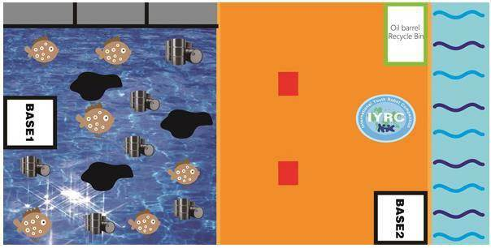
Команда | 2 человека в команде
Наборы | Только образовательные Роботрек и HUNA MRT (за исключением серии My Robot Time Toy (Sensing, Exciting, Story и MRT Soccer Robot (футбол) )
Миссия | С помощью дистанционного управления робот должен перевезти морское создание в безопасную среду и очистить океан от бочек с нефтепродуктами и разлива нефти. Способствует командному духу.
Сборка робота | Заранее
Цель игры | Выполнить задание
- МОРСКОЙ ТРАНСПОРТИРОВЩИК

Цель
Проверить способность школьников собрать и контролировать робота для транспортировки морских животных в безопасную среду обитания, а также очистки океана от бочек с нефтепродуктами и разлива нефти.

Размеры и вес робота
Размер робота на старте не должен превышать 25 см/25 см/25 см. Разрешено увеличивать размеры робота после начала игры.

Ограничения по дизайну
  - Для сборки робота разрешено использовать только образовательные наборы Роботрек и HUNA-MRT, (за исключением серии My Robot Time Toy (Sensing, Exciting, Story и MRT Soccer Robot (футбол)). Нет ограничений в количестве используемых блоков. Разрешено использовать детали вышеупомянутых систем.
  - Разрешено использовать максимум 2 двигателя, 2 серводвигателя и 1 материнскую плату.
  - Роботы не должны нарочно повредить поле или предметы на поле.
  - Нельзя использовать напряжение более 9 Вольт. Зарядные устройства (220 В) для аккумуляторных батареек строго запрещены в целях безопасности.
  - Роботы ни в коем случае не должны представлять опасности для поля и окружающих.
  - Датчики пульта дистанционного управления должны быть защищены от любых внешних помех.

- Правила игры
4.1 Длительность матча
4.1.1. На каждую игру отводится только 4 минуты.
4.1.2 В следующих случаях матч заканчивается раньше:
- Когда робот выполнят все задания и достигает конечной точки
- В случае дисквалификации
- Повреждение блоков на поле
- Если судья решает, что продолжение матча невозможно
4.2 Сборка робота: заранее собранный и запрограммированный робот
4.3 Запуск робота
4.3.1 Матч начинается по свистку.
4.3.2 Участникам разрешено включить робота с помощью переключателя.
4.3.3 Участники, управляющие роботом дистанционно, должны находиться на расстоянии от игрового поля, не касаясь и не мешая процессу игры.
4.4 Задачи соревнования
4.4.1 На прохождение задания дается максимум 3 минуты.
4.4.2 В каждой команде 2 участника, которым нужно контролировать своего робота и выполнять задания на своей территории.
4.4.3 Роботов поместят на «Базе 1» и «Базе 2» отдельно, все задания следует выполнять, учитывая данное время.
4.4.4 После начала матча каждый робот может двигаться в любом направлении на своей территории.
4.4.5 Для робота на поле «База 1»:
Задание 1: Робот должен собрать и отправить всю рыбу на поле «База 2»
Задание 2: Собрать все бочки с нефтепродуктами и отправить на поле «База 2»
Задание 3: После того как вся рыба и бочки были убраны, робот должен отправиться в хранилище сорбирующих веществ, взять сорбенты и поместить их места разлива нефти (3 пятна).
Задание 4: После выполнения всех заданий остановиться внутри Базы.
4.4.6 Для робота поля «База 2»:
Задание 1: Робот должен перевезти всю рыбу в чистое море.
Задание 2: Затем следует перевезти бочки с нефтью в «Мусорную корзину для бочек с нефтепродуктами»
Задание 3: После выполнения заданий остановиться внутри Базы.
4.4.7 Как только вся рыба и бочки были вывезены, сорбенты помещены на места разлива нефти (3 пятна), оба робота должны вернуться на свою базу и остановиться.
4.4.8 Отсчет времени остановится, когда все задания будут выполнены.
4.4.9 Упавшие или сломанные детали роботов не могут быть закреплены обратно на роботов во время матча.
4.4.10 Все роботы будут собраны арбитрами до начала соревнований, нельзя совместно использовать одного и того же робота другими участниками.

4.5 Выбор победителя
4.5.1 Победителем становится команда, выполнившая миссию с наибольшим количеством баллов, если у команд одинаковые баллы, команда с наименьшим количеством времени становится победителем.
4.5.2 Для обоих роботов всего 7 заданий (спасти морских обитателей и перевезти их в чистую воду, собрать бочки с нефтью и увезти их в мусорную корзину, и очистка океана)
4.6 Баллы, штрафы и дисквалификация
4.6.1 Баллы
- Безопасная транспортировка рыбы в чистую воду – 5 баллов за каждую рыбу.
- Собрать бочки с нефтью и увезти их в мусорную корзину – 5 баллов за каждую бочку.
- Разместить сорбенты на места разлива нефти – 5 баллов за каждый правильно размещенный сорбент.
- Выполнить задания и вернуться на базу – 10 баллов.
4.6.2 Штрафы
- Если предметы случайно/нарочно помещены неправильно (например, морских обитателей в мусорную корзину или бочки с нефтью в чистое море), будут сняты 10 баллов в наказание.
- Для робота Базы 1: бочки с нефтью отправлены на Базу 2 до того, как спасти рыбу – за каждую бочку снимается 10 баллов.
- Для робота Базы 2: бочки с нефтью отправлены в мусорную корзину до того, как спасти рыбу – за каждую бочку снимается 10 баллов.
- Баллы не начисляются, если сорбенты неверно размещены в местах разлива нефти.

4.6.3 Дисквалификация
- Касание робота или предметов на поле во время игры.
- Безвыходное положение более 10 секунд
- Робот не соответствует ограничениям по размеру

Пример подсчета очков
Команда | Безопасная транспортировка морских обитателей | Бочки с нефтью в мусорной корзине | Сорбенты в местах разлива нефти | Выполнение заданий и возвращение на базу | Штрафы | Общее кол-во баллов | Время (сек) | Рейтинг
A | 60 | 60 | 15 |  | 0 | 135 | 170 | 1
B | 60 | 50 | 0 |  | 0 | 110 | 180 | 3
C | 60 | 60 | 15 |  | 15 | 120 | 170 | 2

Игровое поле

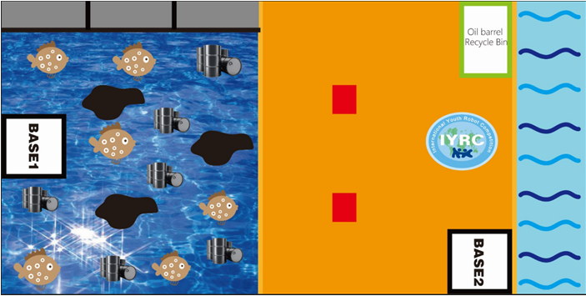

Препятствие | Д: 7.5cм, Ш : 8.5cм, В : 12cм
бочка с нефтью | MRT1 большое колесо
рыба

Сорбенты | хранилище сорбентов
Пятно от разлива нефти | Д : 15cм, Ш : 15cм
 | Стена высотой 8 см.

- СПАСЕНИЕ ЛЕСА

Возраст | 12-16
Команда | Индивидуально
Наборы | Только образовательные наборы Роботрек и HUNA MRT (за исключением серии My Robot Time Toy (Sensing, Exciting, Story и MRT Soccer Robot (футбол) )
Миссия | Программирование робота на движение по линии и приведение в действие датчиков (погасить пожар), робот должен привезти выживших в спасательный центр.
Сборка робота | Заранее
Цель игры | Выполнить задание и набрать максимальное количество баллов

Цель
Проверить способность школьников запрограммировать робота сохранить природу и спасти выживших. А также оценить принятие решения участником в первоочередности спасения: лес или выжившие.

Размеры и вес робота
Размер робота на старте не должен превышать 20 см/20 см/20 см. Запрещено увеличивать размеры робота во время игры.

Ограничения по дизайну
  - Для сборки робота разрешено использовать только образовательные наборы Роботрек и HUNA MRT (за исключением серии My Robot Time Toy (Sensing, Exciting, Story и MRT Soccer Robot (футбол)). Нет ограничений в количестве используемых блоков.
  - Разрешено использовать максимум 4 двигателя, 5 инфракрасных датчиков, 2 серводвигателя, 1 датчик движения и 1 материнскую плату.
  - Роботы не должны нарочно повредить поле или предметы на поле.
  - Нельзя использовать напряжение более 9 Вольт. Зарядные устройства (220 В) для аккумуляторных батареек строго запрещены в целях безопасности.
  - Роботы ни в коем случае не должны представлять опасности для поля и окружающих.

- Правила игры
  - Длительность матча
4.1.1 Каждая игра длится только 3 минуты. Разрешено совершать 2 попытки, зачтется попытка с наибольшим количеством баллов.
4.1.2 Матч заканчивается раньше в следующих случаях:
- в случае дисквалификации
- если судья решит, что продолжение матча невозможно
- повреждение поля
- завершение времени
- повреждение леса
  - Сборка робота: заранее собранный и запрограммированный робот

  - Запуск робота
4.3.1 Робот должен находиться за линией старта (расстояние от линии старта до датчиков робота не должно превышать 5 см) лицом на восток (положение на карте R&R). Отсчет времени начинается, когда датчики робота пересекают линию старта.
    - Матч начинается по свистку.
    - Участникам разрешено запустить робота одним нажатием переключателя.
  - Задачи соревнования
4.4.1 Как только матч начался, робот должен начать выполнять задание.
4.4.2 Собрать и привезти всех выживших в спасательный центр.
4.4.3 Отправиться в пораженный участок леса (только в горящую часть), включить инфракрасные датчики, чтобы потушить огонь (красный цвет меняется на зеленый)
4.4.4 Упавшие или сломанные детали роботов не могут быть закреплены обратно на роботов во время матча.
4.4.5 Вернуться и остановиться в начальной точке.

4.5 Выбор победителя
4.5.1 Победителем становится участник, выполнивший задание с наибольшим количеством баллов
4.5.2 Если у двух участников одинаковые баллы, участник с наименьшим количеством времени становится победителем.

4.6 Баллы, штрафы и дисквалификация
4.6.1 Баллы
- 10 баллов за каждого выжившего, увезенного в спасательный центр. Если какая-либо часть тела выжившего находится за пределами спасательного центра, баллы не присуждаются.
- Погасить огонь (переключение датчиков с красного на зеленый цвет) – 10 баллов.
- Если цвет не меняется на зеленый, баллы не присуждаются.
- Робот возвращается и останавливается в начальной точке – 20 баллов.
4.6.2 Штрафы
За оставление выжившего в любом пораженном участке леса полагается штраф – минус 15 баллов.
4.6.3 Дисквалификация
- Касание робота или предметов на поле во время игры.
- Безвыходное положение более 10 секунд
- Робот не соответствует ограничениям по размеру
- Робот находится не на линии более 10 секунд.

Пример подсчета очков
Команда | Спасенные выжившие | Тушение огня | Штрафы | Остановка в начальной точке | Общее кол-во баллов | Время (сек) | Рейтинг
A | 30 | 30 | 0 | 20 | 80 | 180с | 2
B | 30 | 30 | 0 | 20 | 80 | 160с | 1
C | 20 | 30 | -15 | 20 | 55 | 130с | 3

- Игровое поле

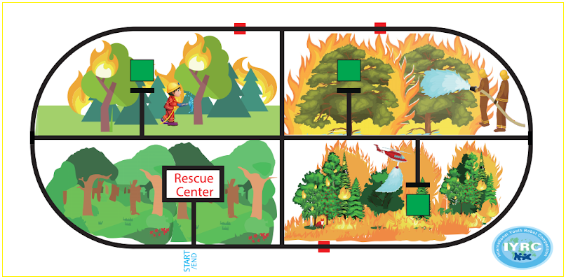

Выживший | Собран из 4х блоков 5*5
Датчик переключения | Д: 10cм, В: 15cм, Ш:7cм  Высота инфракрасного датчика от поверхности: 5,5 см

- ТВОРЧЕСКИЙ ПРОЕКТ. СТАРШАЯ КАТЕГОРИЯ.

Возраст | 12-16 лет
Команда | 2-5 школьников и 1 учитель
Наборы | Образовательные наборы Роботрек, HUNA-MRT.
Миссия | Создать робота на предложенную тему
Сборка робота | Заранее
Цель игры | Презентация и оценивание

Цель
Предоставить школьнику платформу показать свои творческие, инновационные навыки и умение программировать. Чтобы собрать робота по предложенной теме, необходимо работать в команде. Кроме того необходимо представить и продемонстрировать свое создание так, чтобы убедить и удивить судей.

Размеры и вес робота
Размер и вес робота не ограничен.

Ограничения по дизайну
3.1 Для сборки робота можно использовать только продукцию Роботрек и HUNA-MRT. Нет ограничения по количеству блоков. Разрешено использовать детали вышеупомянутых систем.
3.2 Роботы не должны нарочно повредить поле или предметы на поле.
3.3 Можно использовать продукцию LSM (Line Core M Servo motor) нет ограничения по количеству датчиков и двигателей.
3.4 Разрешено управлять роботом автономно или дистанционно.
3.5 Разрешено использовать и добавлять другие материалы, такие как камера, датчики, бумага, кольца, зажимы, палочки, бумажные стаканы, материалы, распечатанные на 3D принтере и т.д.
3.6 Зарядные устройства (220 В) для аккумуляторных батареек строго запрещены в целях безопасности.
3.7 Роботы ни в коем случае не должны представлять опасности для поля и окружающих.
3.8 Датчики роботов должны быть защищены от любых внешних помех.
3.9 Датчики ПДУ (пульта дистанционного управления) должны быть защищены от внешних помех.

- Правила игры
4.1 Цель матча
4.1.1 Участники должны собрать робота заранее
4.1.2 Участникам дается 2 часа для подготовки своего робота
4.1.3 Каждой группе предоставляется 5 минут, чтобы представить своих роботов судьям на сцене.
4.1.4 Робота можно выставить в/поблизости от места проведения. Члены команды или учитель могут оставить роботов и представить их публике.
4.1.5 Участники должны иметь при себе напечатанное руководство (презентацию). О руководстве читайте в пункте 4.3.3.

4.2 Тема: Поддерживаемые цели развития ООН
Выбрано 5 тем из 17 предложенных ООН целей. Робот должен основываться только на одной области:
- Нет голода
- Хорошее здоровье и благополучие
- Чистая вода и санитария
- Приемлемая и чистая энергия
- Поддерживаемые города и сообщества
Настоятельно рекомендуем ознакомиться со значением этих тем на сайте http://www.un.org/sustainabledevelopment/sustainable-development-goals/
4.3 Требования:
- Более 3 фото робота, лица всей вашей команды и учителя вместе в одном фото.
- Видеосюжет, показывающий работу/движение вашего робота (от 10 секунд до 1 минуты)
- Руководство (файл презентации) включает в себя: 1) Имя робота, 2) Цель, 3) Представление членов команды и распределение заданий, 4) Представление проекта, 5) Спецификация и характеристика, 6) Как программировать (если необходимо), 7) Функциональность робота 8) Размещение проекта на портале "Реактор": информация по регистрации в системе (http://konkurs.reactor.su/static/reactor/profproect-instr.pdf ) и сопровождению проекта (http://konkurs.reactor.su/static/reactor/profproect2-instr.pdf ).

4.4 Выбор победителя
4.4.1 Подсчет баллов состоит из:
- Актуальность темы (10 очков), онлайн оценивание
- Творчество и уникальность (30 очков), онлайн оценивание
- Функциональность робота (30 очков), оценивается на месте
- Командная работа (10 очков), оценивается на месте
- Навык презентации (20 баллов), оценивается на месте

5.0Чем отличается от младшей категории
  - Правила старшей творческой категории те же, что и в младшей, за исключением системы дополнительных баллов
  - Дополнительные баллы в старшей категории присуждаются, если:
5.2.1 Участники знают, как закодировать или запрограммировать код (+5 баллов)
5.2.2 Участники используют систему компьютерного зрения, нейротехнологии и 3D печать (+5 баллов)

ОТКРЫТЫЕ КАТЕГОРИИ

- НАЦИОНАЛЬНЫЕ ТАНЦЫ ОБРАЗОВАТЕЛЬНЫХ РОБОТОВ

Возраст | Без ограничений
Команда | Индивидуально 1 участник – 1 робот
Наборы | Образовательные наборы Роботрек, HUNA-MRT.
Миссия | Создание робота, способного танцевать под музыку
Сборка робота | Заранее собранный, автономное управление
Цель игры | Представление танца

Цель
Проверить способность школьников создать робота, способного двигаться под музыку.

Размеры и вес робота
  - Разрешено использовать только наборы Роботрек и HUNA-MRT для сборки робота.
  - Разрешено модифицировать механические детали, но не электронные. Иначе участник будет НЕМЕДЛЕННО дисквалифицирован.
  - Робот не должен намеренно повредить поле или предметы на нем.
  - Робот ни в коем случае не должен представлять опасности для поля и окружающих.
  - Датчики робота должны быть защищены от любых внешних помех.
  - Дети от 5до 7 лет и дети с ОВЗ в возрасте от 5 до 12 лет могут использовать пульт дистанционного управления. Датчики пульта дистанционного управления должны быть защищены от внешних помех.
  - Дети от 7 до 17 лет допускаются только с автономным роботом.

- Правила игры
3.1 Длительность матча
Длительность песни около 2 минут.
3.2 Сборка робота
3.2.1 Заранее собранный и запрограммированный робот
3.2.2 Внешность робота может быть модифицирована с помощью изменения цвета и аксессуаров.
3.2.3 Движения робота можно запрограммировать свободно.
3.2.4 Каждый участник может подготовить одного робота-дублера.
3.3 Запуск робота
3.3.1 Матч начинается по свистку
3.3.2 Участнику разрешено включить робота с помощью переключателя
3.3.3 Участник должен соблюдать дистанцию от поля во время игры
3.4 Задачи соревнования
3.4.1 Каждой команде дается 5 минут, включая подготовку, представление и выступление
3.4.2 Должна быть подобрана только национальная музыкальная композиция.
3.4.3 Участникам следует представить свою команду и выступление судьям до включения музыки
3.4.4 Музыка заиграет, когда участники будут готовы. Разрешен любой вид национальной музыки в пределах двух минут
3.4.5 Упавшие или сломанные детали роботов не могут быть закреплены обратно на роботов во время матча.
3.4.6 Во время танца запрещено касаться или контролировать робота дополнительно.

3.5 Выбор победителя
3.5.1 Членов жюри должно быть более трех человек
3.5.2 Каждое представление будет оцениваться следующим образом:
- Рациональность танца робота, последовательные движения, законченность (20 баллов)
- Хореография, инновация и креативность (20 баллов)
- Движения робота гармоничны с музыкой (20 баллов)
- Сложность движений робота, координация (20 баллов)
- Приветствие перед началом и после окончания танца (10 баллов)

Участник | Рациональность, последователь  ность, законченность [20] | Хореография, инновация, креативность [20] | Гармония с музыкой [20] | Сложность, координация [20] | Приветст  вие до и после танца [10] | Общее кол-во баллов | Рей  тинг

* В случае падения робота во время исполнения танца, участники должны попросить разрешения у судей прикоснутся к роботу.

- НАЦИОНАЛЬНЫЕ ТАНЦЫ АНДРОЙДНЫХ РОБОТОВ

Возраст | Без ограничений
Команда | Индивидуально 1 участник – 1 робот
Наборы | Только Line CoreМ
Миссия | Создание робота, способного танцевать под музыку
Сборка робота | Заранее собранный, автономное управление
Цель игры | Представление танца

Цель
Проверить способность школьников создать андройдного робота, способного двигаться под музыку.

Размеры и вес робота
  - Разрешено использовать только набор LINE Humanoid для сборки робота
  - Разрешено модифицировать механические детали, но не электронные. Иначе участник будет НЕМЕДЛЕННО дисквалифицирован.
  - Робот не должен намеренно повредить поле или предметы на нем.
  - Робот ни в коем случае не должен представлять опасности для поля и окружающих.
  - Датчики робота должны быть защищены от любых внешних помех.

- Правила игры
3.1 Длительность матча
Длительность песни около 2 минут.
3.2 Сборка робота
3.2.1 Заранее собранный и запрограммированный робот
3.2.2 Внешность робота может быть модифицирована с помощью изменения цвета и аксессуаров.
3.2.3 Движения робота можно запрограммировать свободно.
3.2.4 Каждый участник может подготовить одного робота-дублера.
3.2.5 Характеристика батареи, длина ноги и руки робота должна строго соответствовать руководству (LINE Humanoid)
3.3 Запуск робота
3.3.1 Матч начинается по свистку
3.3.2 Участнику разрешено включить робота с помощью переключателя
3.3.3 Участник должен соблюдать дистанцию от поля во время игры
3.3.4 Можно контролировать гуманоида с помощью телефона Android
3.4 Задачи соревнования
3.4.1 Каждой команде дается 5 минут, включая подготовку, представление и выступление
3.4.2 Должна быть подобрана только национальная музыкальная композиция.
3.4.3 Участникам следует представить свою команду и выступление судьям до включения музыки
3.4.4 Музыка заиграет, когда участники будут готовы. Разрешен любой вид национальной музыки в пределах двух минут
3.4.5 Упавшие или сломанные детали роботов не могут быть закреплены обратно на роботов во время матча.
3.4.6 Во время танца запрещено касаться или контролировать робота дополнительно.
3.5 Выбор победителя
3.5.1 Членов жюри должно быть более трех человек
3.5.2 Каждое представление будет оцениваться следующим образом:
- Рациональность танца робота, последовательные движения, законченность (20 баллов)
- Хореография, инновация и креативность (20 баллов)
- Движения робота гармоничны с музыкой (20 баллов)
- Сложность движений робота, координация (20 баллов)
- Приветствие перед началом и после окончания танца (10 баллов)

Участник | Рациональность, последователь  ность, законченность [20] | Хореография, инновация, креативность [20] | Гармония с музыкой [20] | Сложность, координация [20] | Приветст  вие до и после танца [10] | Общее кол-во баллов | Рей  тинг

* В случае падения робота во время исполнения танца, участники должны попросить разрешения у судей прикоснутся к роботу.

НЕЙРОТЕХНОЛОГИИ

- НЕЙРО-МАРАФОН «КРУГОВОРОТ ВОДЫ В ПРИРОДЕ»

Возраст | 12-16 лет
Команда | Индивидуально- 1 участник
Наборы | «Юный нейрофизиолог – инженер»
Миссия | Познакомить с возможностями нейро-пилотирования
Сборка робота | Предоставляется организатором
Цель игры | Пройти марафон

Цель
Оценка уровня теоретической подготовленности участников в области знаний об организме человека и проверка готовности к разработкам и использованию продуктов рынка НейроНет.

2.0 Робот

Робототехническая модель будет подготовлена к соревнованиям организаторами.

  - Правила марафона
  - Участникам предстоит пройти 4 этапа нейро-марафона, чтобы дойти до финала. На каждый этап отводится ограниченное количество времени:

3.1.1 Первый этап «Теория».
Участникам предстоит решить тест на знание 3 систем организма: нервная, сердечно-сосудистая, мышечная. Тест будет состоять из 20 вопросов, 8 вопросов по нервной системе, 7 вопросов по сердечно-сосудистой системе и 5 вопросов по мышечной системе. Время, отведенное на решение теста, составляет 60 минут. За каждый верный вариант ответа будет начисляться 1 балл.

3.1.2 Второй этап «Испарение воды»
На этом этапе Участникам будет предложено испарить воду, переместив вверх «облако пара». Для этого необходимо одеть нейро-гарнитуру, закрыть глаза и расслабится. Как только «облако пара» достигнет верхней границы установки прозвучит звук «кипящего чайника». Общее время на этап составляет 2 минуты (120 сек). Отчет начнется по команде судьи, чем быстрее участник справится с заданием, тем больше баллов он наберёт. Максимальное количество баллов за этап – 12. Если участник справился с заданием за 15 секунд, то он зарабатывает 12 -1,5 = 10,5 баллов.

3.1.3 Третий этап «Перенос воды»
Участникам потребуется переместить «облако пара» на расстояние. Для перемещения облака необходимо напрячь мышцы, это не легкая задача. Необходимо подключить ручной модуль ЭМГ (электромиограммы) зафиксировав съем сигнала мышцы предплечья. Напрягая мышцу предплечья будет перемещаться облако пара, чем больше уровень сигнала, тем быстрее облако достигнет конечной точки и «прогремит гром» - сигнал о завершении этапа. Общее время на этап составляет 2 минуты (120 сек). Отчет начнется по команде судьи, чем быстрее участник справится с заданием, тем больше баллов он наберёт. Максимальное количество баллов за этап – 12. Если участник справился с заданием за 15 секунд, то он зарабатывает 12 -1,5 = 10,5 баллов.

3.1.4 Четвертый этап «Гроза»
На финальном этапе необходимо опустить «облако пара» на землю, сконденсировав пар в воду. Для «конденсации» облака необходимо снизить частоту сердечных сокращений, расслабиться после физической нагрузки. Необходимо подключить ручной модуль ЭКГ (электрокардиограммы) зафиксировав съем сигнала с двух рук. Будет измерен пульс до физической нагрузки, затем необходимо повысить его, сделав 10 приседаний. Скорость восстановления частоты сердечных сокращений будет влиять на скорость «конденсации» облака, сигналом завершения этапа будет звук дождя. Общее время на этап составляет 2 минуты (120 сек). Отчет начнется по команде судьи, чем быстрее участник справится с заданием, тем больше баллов он наберёт. Максимальное количество баллов за этап – 12. Если участник справился с заданием за 30 секунд, то он зарабатывает 12 - 3 = 9 баллов.

  - Перед каждым этапом будет проверятся корректность съема сигнала, как только судья удостоверится, что оборудование готово, он даст сигнал для старта.

  - Во время прохождения этапов запрещено касаться робототехнической установки.

  - На прохождения этапов дается одна попытка. Если во время прохождения 2-4 этапов произойдут технические неполадки, то будет дана возможность повторить попытку.

  - Выбор победителя.

    - Абсолютный победитель будет выбран по максимальному числу баллов за прохождение всех этапов.
    - Отдельными номинациями будут отмечены победители теоретического этапа и победители практического этапа.

Участник | 1 Этап [20] | 2 этап [12] | 3 этап [12] | 4 этап [12] | Общее кол-во баллов | Рейтинг

- НЕЙРОГОНКИ

Возраст | младшие школьники (7-12) /школьники (12-16)
Команда | Индивидуальное выступление (1 человек)
Робот | Образовательный набор робототехники РОБОТРЕК + Ресурсный набор НейроТрек (выдается организаторами)
Миссия | Научиться удерживать состояние концентрации
Тема конструирования робота | Предварительная сборка.
Цель | Быстрее пройти дистанцию.
Задача участника | Эффективно управлять мобильной платформой с помощью НейроТрека

Цель
Проверка готовности к разработкам и использованию продуктов рынка НейроНет.

2.0 Робот

Робототехническая модель будет подготовлена к соревнованиям организаторами.

Правила соревнования
  - Для активации и перемещения робота по полю необходимо, используя гарнитуру НейроТрек, удерживать уровень концентрации выше 75%.
  - Скорость перемещения робота прямо пропорциональна уровню концентрации, поэтому для максимально быстрого прохождения необходимо удерживать концентрацию на высоком уровне.
  - На прохождение трассы дается одна попытка продолжительностью 2 минуты.
  - Перед попыткой будет дана возможность переместить робота из зоны старта, для проверки работоспособности оборудования. После удовлетворительного теста начнется попытка на время.
  - Сигналом на старт будет свисток судьи.
  - Во время соревнования запрещено касаться робота руками.
- Выбор победителя
4.1 Победителем становится участник, прошедший поле за наименьшее время.

200 см
СТАРТ
СТАРТ
ФИНИШ
ФИНИШ
50 см
50 см

КОМПЬЮТЕРНОЕ ЗРЕНИЕ

- КОМПЬЮТЕРНОЕ ЗРЕНИЕ
«СОРТИРОВЩИК ОТХОДОВ»

Возраст | Школьники (12-16)
Команда | Индивидуальное выступление (1 человек)
Робот | Образовательный набор робототехники РОБОТРЕК + Ресурсный набор ВидэрэТрек
Миссия | Создать и запрограммировать робота
Тема конструирования робота | Предварительная сборка.
Цель | Быстро и качественно отсортировать отходы
Задача участника | Создать автономную установку, способную сортировать по эталону

- Цель
Проверить способность школьников запрограммировать робота способного сортировать отходы по эталонному признаку. А также оценить качество выполнения поставленной задачи.

2.0 Робот
Размер робота на старте не должен превышать 30 см/30 см/30 см. Разрешено увеличивать размеры робота после начала сортировки.

Ограничения по дизайну
  - Для сборки робота разрешено использовать только образовательные наборы Роботрек, MRT и HUNA (за исключением серии My Robot Time Toy и MRT Soccer Robot). Нет ограничений в количестве используемых блоков.
  - Обязательно использование ресурсного набора «ВидэрэТрек» для распознавания предметов сортировки
  - Разрешено использовать максимум 4 двигателя, 5 сервомоторов.
  - Роботы не должны нарочно повредить поле или предметы на поле.
  - Нельзя использовать напряжение более 12 Вольт. Зарядные устройства (220 В) для аккумуляторных батареек строго запрещены в целях безопасности.
  - Роботы ни в коем случае не должны представлять опасности для окружающих.

  - Правила соревнования
  - Длительность выполнения задания
4.1.1 Каждая игра длится только 3 минуты. Разрешено совершать 2 попытки, зачтется попытка с наибольшим количеством баллов.
4.1.2 Соревнование заканчивается раньше в следующих случаях:
- в случае дисквалификации
- если судья решит, что продолжение матча невозможно
- завершение времени
- завершение сортировки
  - Сборка робота: заранее собранный и запрограммированный робот

  - Запуск робота
4.3.1 Робот должен находиться в зоне сортировки. Отсчет времени начинается, когда участник запустит робота.
  - Матч начинается по свистку.
  - Участникам разрешено запустить робота одним нажатием переключателя.
  - Задачи соревнования
4.6.1 Как только матч начался, робот должен начать выполнять задание.
4.6.2 Для сортировки будут выложены случайным образом в линию 12 колес по 3 вида.
4.6.3 Необходимо отсортировать 3 вида колес по контейнерам.
4.6.3 Упавшие или сломанные детали роботов не могут быть закреплены обратно на роботов во время матча.
4.6.4 Завершением матча будет момент падения последнего колеса в контейнер или если участник скажет «Стоп».

4.7 Выбор победителя
4.7.1 Победителем становится участник, выполнивший задание с наибольшим количеством баллов
4.7.2 Если у двух участников одинаковые баллы, участник с наименьшим количеством времени становится победителем.

4.8 Баллы, штрафы и дисквалификация
4.8.1 Баллы
- 5 баллов за каждое верное колесо в контейнере соответствующего типа

4.8.2 Штрафы
- За каждое упавшее колесо – минус 3 балла
- За не верно размещенное колесо – минус 2 балла.
4.8.3 Дисквалификация
- Касание робота или предметов на поле во время игры.
- Безвыходное положение более 10 секунд
- Робот не соответствует ограничениям по размеру

Пример подсчета очков

Команда | Верно отсортированное колесо (5) | Упавшее колесо (минус 3) | Не верно отсортированное колесо (минус 2) | Общее кол-во баллов | Время (сек) | Рейтинг
A | 40 | -6 | -4 | 30 | 180с | 2
B | 50 | -3 | -2 | 45 | 160с | 1
C | 20 | 0 | -16 | 4 | 130с | 3

Колеса 1 типа:
Колеса 2 типа:
Колеса 3 типа:

ИГРОВОЕ ПОЛЕ
10 см

1
10 см
30 см
3
2
30 см
Зона сортировки

ДОПОЛНИТЕЛЬНАЯ КАТЕГОРИЯ ДЛЯ ДЕТЕЙ С ОВЗ.
ПРОГРАММИРОВАНИЕ. ДВИЖЕНИЕ ВДОЛЬ ЛИНИИ.

Возраст | 12-16
Команда | 1 участник и 1 робот от каждой команды
Робот | Образовательный набор робототехники HUNA-MRT, РОБОТРЕК
Миссия | Автономное следование по линии.
Конструирование робота | Предварительно
Цель | Минимальное время + выполнение миссии

Правила и положения
- Продолжающее участники должны составить программу для движения робота по черной линии и выполнения некоторых задач.
- Побеждает участник, прошедший трассу и выполнивший миссию за самое минимальное время.
- Участники не могут касаться роботов без разрешения судьи.
- Призы и награды получают первые 3 команды.
- Ограничение размеров роботов: не более 25см × 25см × 25 см (размеры роботов будут проверяться перед допуском к соревнованию).
- Запасные роботы могут быть допущены к участию после проверки судьей.
- Роботы не должны управляться дистанционно. Они должны двигаться самостоятельно только с помощью инфракрасных датчиков. Каждая модель может использовать максимум 5 инфракрасных датчика.
- Запрещены неофициальные двигатели, контроллеры и другие материалы. Разрешено использовать батарейные блоки на +9В и «ЭнерджиТрек-Мини», входящие в утверждённые наборы.
- В ходе подготовки (2 часа) участники имеют право 2 раза протестировать работу робота на игровой площадке.
- У каждого участника есть 2 попытки, чтобы выполнить миссию, лучшая попытка будет записана как окончательный результат.
- Игра будет завершена, если:
- после выполнения миссии робот успешно прибыл на финиш;
- робот не двигается более 10 секунд;
- участник коснулся робота без разрешения судьи;
- робот находится за пределами черной линии более 10 секунд;
- робот вышел за пределы игрового поля.
- После выполнения миссии участник подтверждает начисленные судьей очки, подписывая протокол.
Трасса линии

